Partnerschaft für Demokratie Olbernhau und Umlandgemeinden

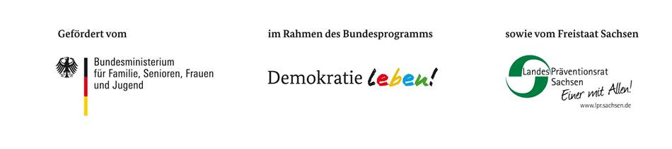
Sie haben an einer Veranstaltung im Bundesprogramm Demokratie leben! teilgenommen. Bitte beantworten Sie einige Fragen zu dieser Veranstaltung:
(bitte zutreffendes unterstreichen)
1. Wie alt sind Sie? Ich bin ...… Jahre alt.
2. Ihr Geschlecht ist weiblich - männlich
3. Hat die Veranstaltung in der Freizeit oder Unterrichts-/Arbeitszeit stattgefunden?
Freizeit Unterrichts-/Arbeitszeit sowohl als auch
4. In welchem Umfang haben Sie an der Veranstaltung teilgenommen?
an allen Teilen der Veranstaltung an mehr als der Hälfte an weniger als der Hälfte
5. Warum haben Sie an der Veranstaltung teilgenommen?
(Kreuzen Sie bitte alles an, was für Sie zutrifft.)

weil mich das Thema interessiert
weil meine Freunde auch teilnahmen
weil ich etwas für die Praxis lernen wollte
weil ich gerade nichts anderes vorhatte
weil es in den Projekttagen angeboten wurde und ich mich dafür gemeldet habe
weil es in den Projekttagen angeboten und ich dafür eingeteilt wurde
weil ich teilnehmen musste
etwas anderes, bitte nennen: …………………………………………………………
6. Wie haben Sie von der Veranstaltung erfahren?
Ich habe sie mir selbst gesucht.
Ich wurde von der Schule/ Arbeitsstelle informiert.
Ich bin zufällig darauf gestoßen.
Sonstiges: ….......................................
Jemand hat mir davon erzählt.

7. Nun möchten wir noch Ihre Einschätzungen zur Veranstaltung erfragen:

Wenn Sie die Veranstaltung insgesamt benoten müssten, welche Zensur würden Sie vergeben?
1 2 3 4 5 6

Bitte benoten Sie, wie interessant die Inhalte des Projektes waren.
1 2 3 4 5 6

Bitte benoten Sie die Gestaltung und den Ablauf der Veranstaltung.
1 2 3 4 5 6

DANKE

